浙江新昌别克跃电动工具有限公司破产清算案
债 权 申 报 须 知

2021年9月6日，浙江省新昌县人民法院作出（2021）浙0624破申8号民事裁定书，受理浙江新昌别克跃电动工具有限公司破产清算案，于9月16日指定浙江大公律师事务所为管理人。
为使债权人了解上述浙江新昌别克跃电动工具有限公司破产清算案债权申报程序，促进债权申报工作的顺利进行，管理人就债权人申报债权的相关事宜说明如下：
一、申报方式：
本次债权申报及债权人会议将通过书面申报和网络申报一起进行，网络申报后，仍需向管理人按要求提供书面的申报材料。
网络申报债权人均可通过“破产清算系统”微信小程序进行债权申报，并根据管理人的通知提供书面材料（具体申报说明、系统要求与规则详见《债权人申报操作指引》。
完成网络申报的债权人须同时向管理人邮寄递交债权申报材料。

二、申报债权主体：
浙江省新昌县人民法院裁定受理上述债务人破产清算申请时，对上述债务人享有债权的债权人，均可以向管理人申报债权。但债务人所欠职工的工资和医疗、伤残补助、抚恤费用，所欠的应当划入职工个人账户的基本养老保险、基本医疗保险费用，以及法律、行政法规规定应当支付给职工的补偿金，不必申报，由管理人调查后列出清单并予以公示。
债权人在申报债权时应当注意以下几点：
⑴未到期的债权，在破产申请受理时视为债权到期；
⑵附利息的债权，自破产申请受理时起停止计息；
⑶附条件、附期限的债权和诉讼、仲裁未决的债权，债权人可以申报；
⑷债权人申报债权时，应当书面说明债权的数额和有无财产担保情况，并提交有关证据；申报的债权是连带债权的，应当说明；
⑸连带债权人可以由其中一人代表全体连带债权人申报债权，也可以共同申报债权；
⑹债务人的保证人或者其他连带债务人已经代替债务人清偿债务的，可就其对债务人的求偿权申报债权；
⑺债务人的保证人或者其他连带债务人尚未代替债务人清偿债务的，以其对债务人的将来求偿权申报债权。但债权人已经向管理人申报全部债权的除外；
⑻管理人或者债务人依照《企业破产法》规定解除合同的，对方当事人以因合同解除所产生的损害赔偿请求权申报债权；
⑼债务人是委托合同的委托人，被裁定适用《企业破产法》规定的程序，受托人不知该事实，继续处理委托事务的，受托人以由此产生的请求权申报债权；
⑽债务人是票据的出票人，被裁定适用《企业破产法》规定的程序，该票据的付款人继续付款或者承兑的，付款人以由此产生的请求权申报债权。
⑾法律规定其他可以申报的债权，债权人应当予以申报。
债权人未依照《企业破产法》规定申报债权的，不得依照《企业破产法》规定的程序行使权利。

三、申报债权应提供以下资料：
债权人除根据“破产清算系统”微信小程序填写债权申报相关内容外，还应通过“破产清算系统”微信小程序拍照上传或文件上传的形式向管理人提供如下资料：
1.债权人为法人或其他组织的，应提供债权人已年检的营业执照复印件(加盖公章)、组织机构代码证复印件(加盖公章，如有)、法定代表人身份证明书(原件)、法定代表人身份证复印件(签字确认)；
债权人为个人的，提供个人身份证明(复印件签字确认)；
委托代理人申报的，须提交授权委托书(原件)及代理人身份证明(复印件签字确认);
2.债权申报表、申报材料清单；
3.证据材料：包括但不限于合同、协议、往来帐及相关凭证、收款或付款凭证、判决书、调解书、裁定书、孳息或违约金计算说明等主张债权合法有效的书面材料(复印件)，并将原件提交管理人核对；
4.债权人申报债权时，应在《送达地址、方式和银行账户确认书》中明确申报人的送达地址、邮编、联系人（收件人）、联系方式、债权分配款收款账户等。
债权人通过“破产清算系统”微信小程序申报债权以后，还须向管理人邮寄书面申报债权，递交资料参见管理人网页破产公告。

三、注意事项：
1.本次申报采取网络申报和线下申报同步进行；债权人邮寄书面申报债权的，申报材料需一式二份且提交材料的纸张规格为A4纸；书写均应用蓝墨、或碳素墨水；
2.申报孳息或违约金涉及多笔债权的，应当分别列明每笔债权孳息或违约金计算说明；
3.债权审核过程中，管理人需要再次审核证据原件的，申报人应根据管理人的要求提交证据原件；
4.邮寄地址：浙江省绍兴市越城区中兴中路375号B座7楼浙江大公律师事务所；邮编：312000；收件人：刘胤、谢钊，请注明“债权申报材料字样”；
5.接受咨询时间：法定工作日每周一至周五，上午9:00-11:30，下午2:00-4:30；
6、债权申报联系人：
刘胤，联系电话：0575-88223706，手机：13676865283
谢钊，联系电话：0575-88200102，手机：13735270920。

四、特别提醒：
有关申报资料可在“破产清算系统”微信小程序或管理人网站http://www.zjdagong.com下载；有关浙江新昌别克跃电动工具有限公司破产清算案的相关信息，管理人也将根据实际需要通过“破产清算系统”微信小程序、网站、公告、电话等方式通知债权人，敬请债权人予以关注。

浙江新昌别克跃电动工具有限公司管理人

二〇二一年九月二十八日

附：债权人申报操作指引

注册登录

扫码进入
请使用“微信”扫描下方二维码，进行浙江新昌别克跃电动工具有限公司破产清算案债权申报
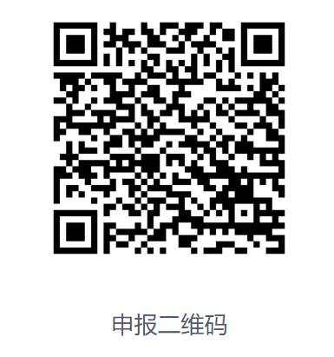
用户可通过直接输入手机号和手机验证码进行登录/注册，第一次登陆的用户需要完善下右图所示信息后才可以正常登陆系统并申报
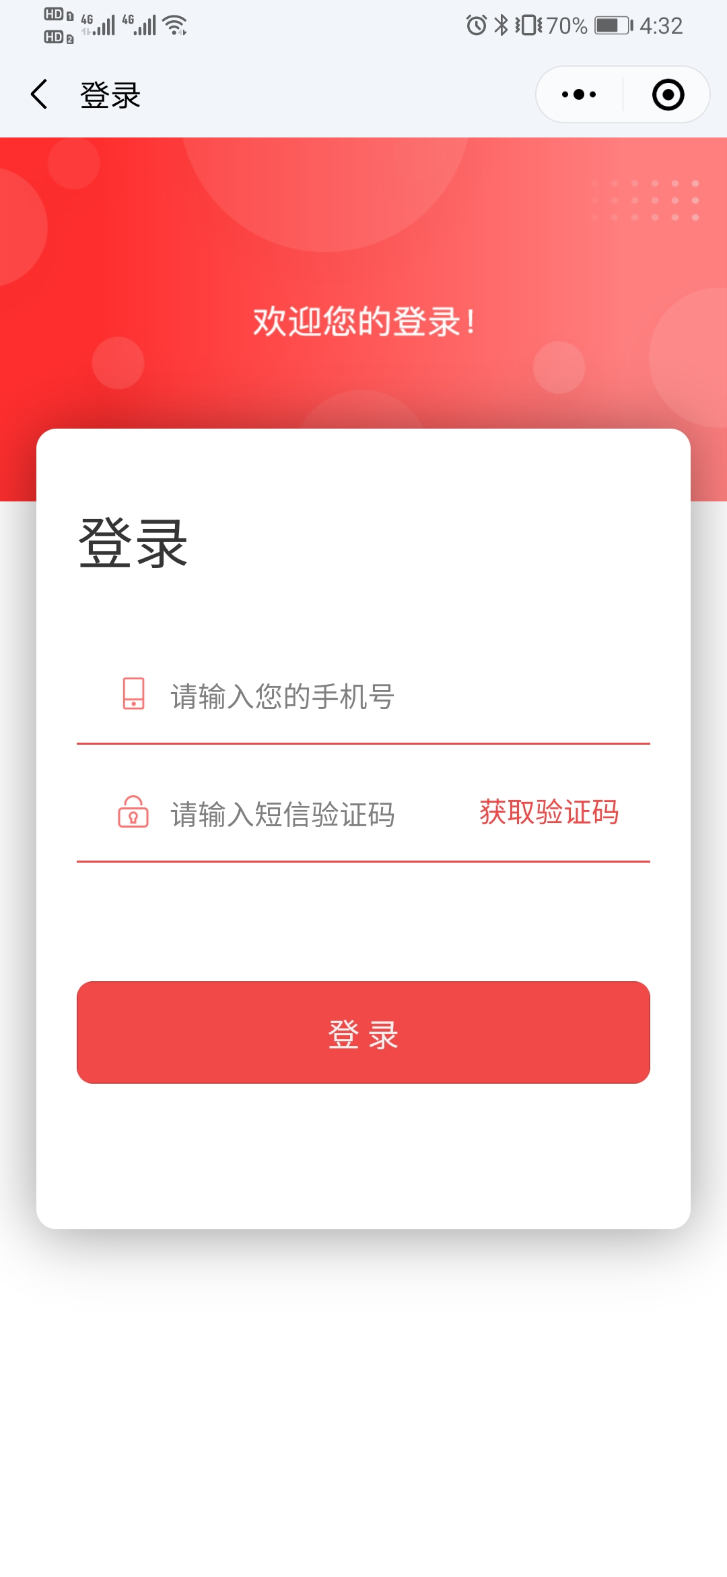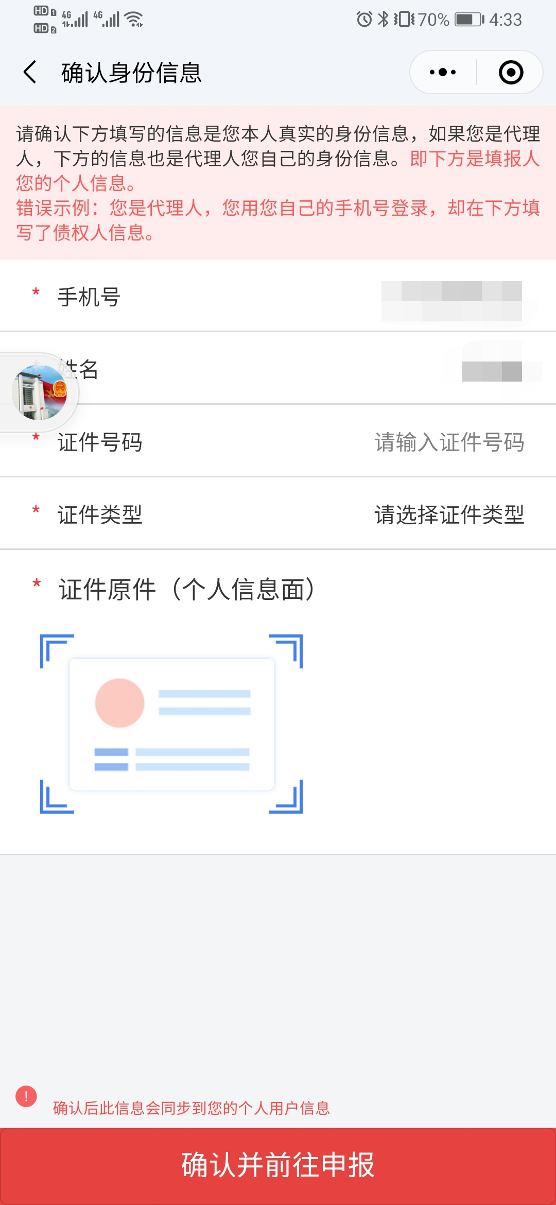
登录、注册 首次登录完善信息

申报债权
选择“债权人身份”、“申报模式”，填写“债权人信息”、“代理人信息（代理人申报模式）”、债权信息。
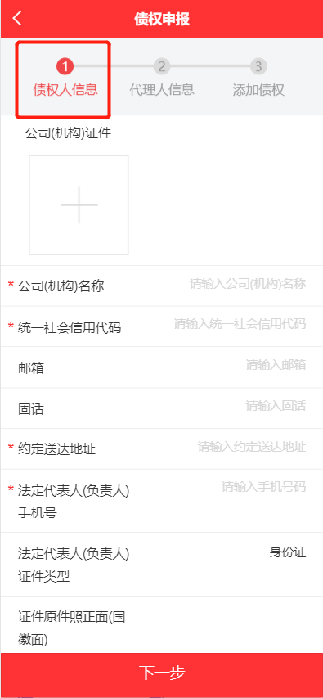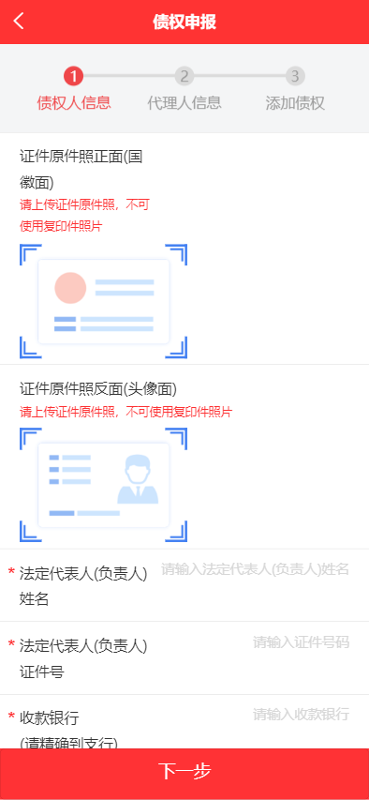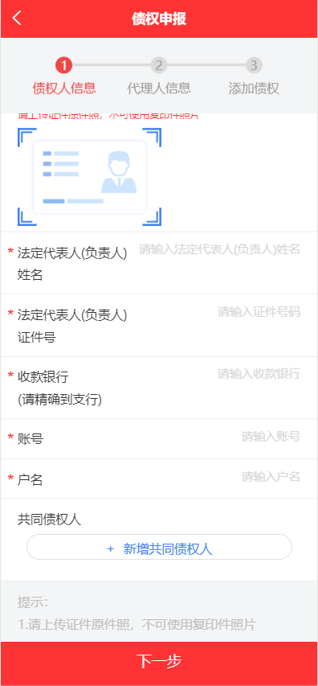
债权人信息
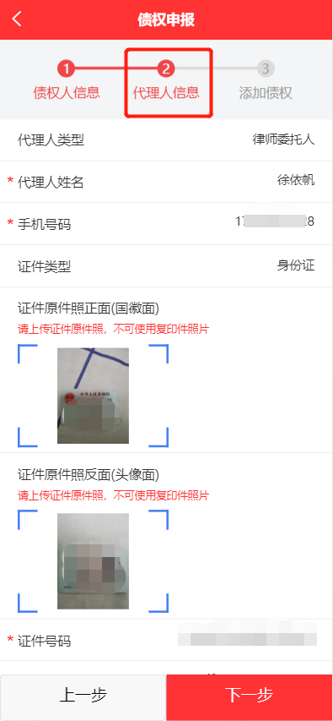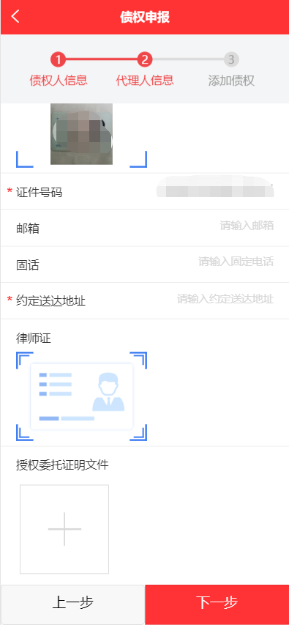
代理人信息
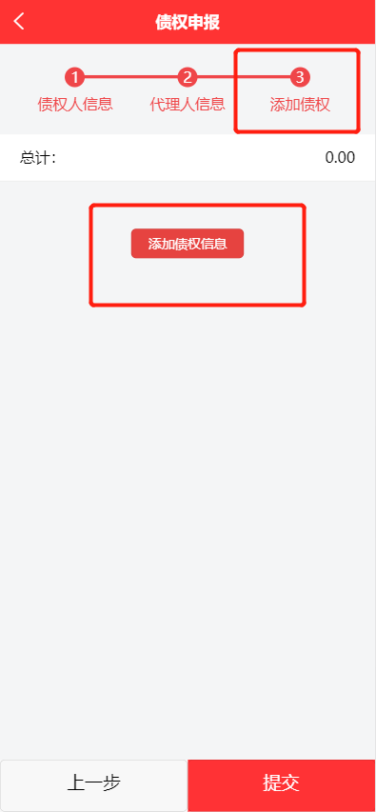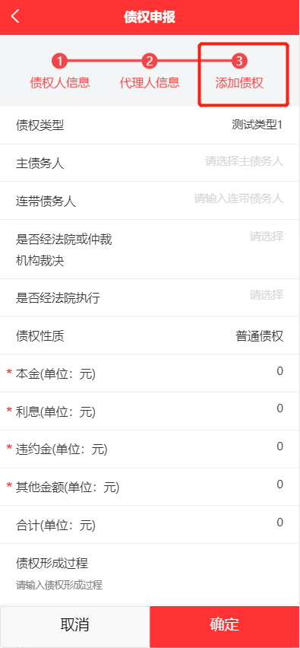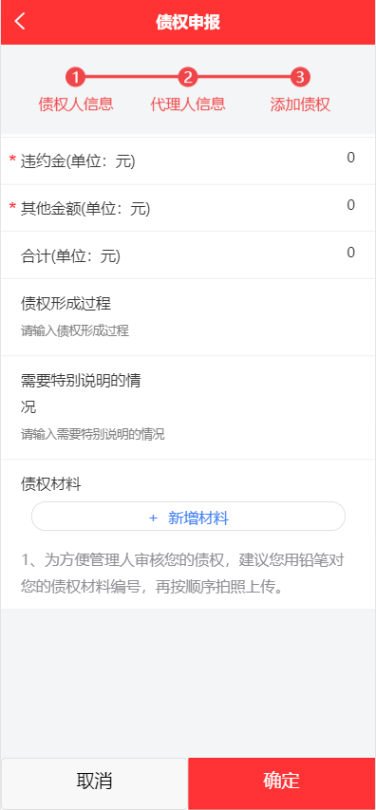
债权信息

